מבוא למחשוב ענן – תרגיל בית מס' 1

פרטי המגישים (קבוצה Ant):

* אושר בן זזון ()
* עמית בניטה ()
* לאוניד ויאושקוב (327312526)
* שניר יהודה (308450154)
* לב לייפר (321385064)
* אנדי לואיס ספנר (213298524)

פרסונה, ראיון ו-Empathy Map:

|  |  |
| --- | --- |
| פרטים אישיים:  שם: ג'וני בראבו.  גיל: 28.  מין: זכר.  מקום מגורים: כרמיאל.  השכלה: תואר שני בהנדסת מכונות.  מקום עבודה: Iscar.  מצב משפחתי: רווק. |  |
| מאפיינים:   * מתמצא בטכנולוגיות מחשוב. * מבין בפיזיקה ומשתמש תמידי  ב- solidworks. משתמש מתחיל ב-onshape.   קורות חיים (בקצרה ובהקשר למקרה)  השכלה תיכונית: בגרות מלאה עם מגמת מכטרוניקה ולימודי הנדסאי מכטרוניקה במכללת בראודה. הגשת פרויקט גמר בנושא המפעל ועבודת גמר בסיסית בSolidWorks.  נסיון תעסוקתי: הנדסאי מכונות במפעל "יוניסקופ מערכות אופטיות בע"מ" ו-1000 שעות בתעשייה כסטודנט להנדסאי מכטרוניקה.  עבודה במפעל בתור סטודנט למכונות ובתור הנדסאי מכונות במפעל בסיום תקופת הלימודים.  מנהל פרויקטים בנושאי תכנון מודלים תלת ממדיים באמצעות onshape. |
| תרחישים:   1. ג'וני רוצה לעקוב אחרי הפעילות של המעצבים בצוות שלה בפרויקט חדש. הוא נכנס לאפליקציה ובוחר בתצוגת גרפים המראה את פעילות כל אחד מהמעצבים במהלך החודש האחרון. **ג'וני** ניגש למסך הראשי ובוחרת את הפרויקט הרצוי מתוך רשימת הפרויקטים הפעילים. הוא בוחר את תצוגת הגרפים ומסנן לפי תאריך. האפליקציה מציגה גרף המציג את מספר הפעולות שביצע כל מעצב במהלך החודש האחרון. ג'וני בראבו מזהה שמעצב אחד פחות פעיל מהאחרים ופונה אליו לבדוק אם יש לו בעיות או קשיים בתהליך העבודה. 2. ג'וני מעוניין לבדוק מהי ההתקדמות של משתמש מסוים בפרויקט. הוא נכנס למסך הראשי, בוחר משתמש מסוים ובוחר להראות את גרף ההתקדמות של משתמש זה בפרויקט מסוים. בגרף זה, יראה כמה פעולות ביצע בכל יום, והאם כמות הפעולות גדלה או דעכה ככל שעבר הזמן. 3. ג'וני מעוניין לזהות את היחס בין כמות פעולות ההוספה לבין כמות פעולות העריכה שביצע משתמש כלשהו במסמך מסוים. הוא נכנס למסך הראשי, בוחר משתמש מסוים ובוחר להראות את גרף העוגה של היחס בין פעולות ההוספה לפעולות העריכה. כך, יוכל לזהות את תרומת המשתמש (אם ביצע בעיקר שיפורים או יזם יצירת חלקים במודל). | |

שאלות ותשובות:

1. מהן הפעולות האדמיניסטרטיביות שהיית רוצה שהמערכת תכיל?  
   תשובה: העברת פרויקטים ומסמכים מפלטפורמה לפלטפורמה וממשתמש למשתמש ויצירת מסמכים חדשים.
2. אילו נתונים תרצה שיוצגו לגבי המשתמשים בפרויקטים השונים?  
   תשובה: גרפים של יעילות המשתמש ביחס לזמן, מסמכים פעילים, זמן העבודה של כל משתמש על חלקו בפרויקט.
3. על מה הנתונים צריכים להתמקד בעיקר?  
   תשובה: המטרה היא שהנתונים ייצגו את עבודת הצוות של המשתמשים בפרויקט. למשל, יראו את יחס העבודה של כל משתמש מול השני, ואת אופן חילוק העבודה בין המשתמשים בצוות.

Empathy Map:

|  |  |
| --- | --- |
| THINKS:  המשתמש מאמין שהמסר העליון של מערכת כזו היא להראות עבודת צוות ושהמערכת בפועל נועדה לצפות אחר חברי הצוות כדי לשפר את רמתם בשימוש בתכנון בתלת ממד. | DOES:  המשתמש מציג את רצונותיו לגבי התוכן שירצה לראות במוצר המוכן וכיצד הוא מעוניין שיפעל. כמו כן, הוא מדגיש שמוצר כזה הוא חשוב מאוד כדי לעזור לפיתוח המשתמשים. |
| FEELS:  מעוניין לעזור לחברי הצוות להשתפר ולהגיע לתפוקה מקסימלית בתכנון בתלת ממד. | SAYS:  המשתמש מציג את מטרת המערכת ואת מה שירצה לראות בה. למשל, העברת פרויקטים ומסמכים מפלטפורמה לפלטפורמה וממשתמש למשתמש ויצירת מסמכים חדשים. כמו כן, הצגת גרפים של יעילות המשתמש ביחס לזמן, מסמכים פעילים, זמן העבודה של כל משתמש על חלקו בפרויקט. בנוסף, המטרה של המערכת היא שהנתונים ייצגו את עבודת הצוות של המשתמשים בפרויקט. למשל, יראו את יחס העבודה של כל משתמש מול השני, ואת אופן חילוק העבודה בין המשתמשים בצוות. |

Divergent Thinking:

1. תצוגת לוח זמנים (תצוגה שתכלול את עבודת המשתמשים בטווח זמן מסוים).
2. תצוגת בעיות ושינויים (כוללת את כמות הפעולות השליליות שביצע משתמש, למשל מחיקה של אלמנטים מהמודלים).
3. תצוגות דוחות וסטטיסטיקות (תצוגה עם דוחות מסוגים שונים, כמו של כמות הזמן שהושקעה על הפרויקט, כמות ה-tabs לפרויקט , זיהוי פערים בין התכנון לביצוע וכדומה).
4. תצוגת מסמכים פעילים ולא פעילים (מסמכים שבוצעו בהם שינויים בטווח זמן מוגדר האחרון וכאלו שלא).
5. תצוגת התקדמות המשתמשים (כוללת גרפים המראים התקדמות בשימוש באפליקציה, למשל בכמות הפעולות מסוג כלשהו, או עד כמה גדל השימוש בפעולות של import ו-edit על העתקים).
6. התראות חיות: תוספת של התראות בזמן אמת על בעיות או התקדמות יוצאת דופן.
7. תצוגה שמראה את התרומות החדשניות והשיפורים של המשתמשים (אוסף רעיונות שנצבר במהלך הפרויקט).

Convergent Thinking:

תצוגת לוח זמנים (תצוגה שתכלול את עבודת המשתמשים בטווח זמן מסוים, את התפלגות העבודה לאורך הזמן: כמות השעות שהוקצו לעבודה מול השעות שבוצעו בפועל. תציג אזורי עומס כדי לזהות משתמשים שעובדים מעבר ליכולת שלהם ולסייע להם.

תצוגת הלוח זמנים צריכה להיות ברורה וקלה להבנה, וגם צריכה לספק אפשרויות לצפייה בנתונים ברמה של משתמשים ספציפיים או קבוצות קטגוריות שונות).

דרישות מערכת:

דרישות פונקציונאליות:

1. המערכת מאפשרת להציג את רמת האפקטיביות של כל משתמש בפרויקט.
2. המערכת מאפשרת להציג את המסמכים הקיימים ומי ביצע שינויים בהם.
3. המערכת מאפשרת לבצע חיפוש מתקדם לפי קריטריונים שונים.
4. המערכת מאפשרת להציג סטטיסטיקות ודוחות לגבי פרויקטים.
5. המערכת מאפשרת לבצע סינון בעזרת קטגוריות.

דרישות לא פונקציונאליות:

1. המערכת תתמוך בגדלים שונים של מסכים. (Adaptability).
2. רמת האפקטיביות נמדדת לפי כמות הפעולות שביצע משתמש בכל יום במהלך חיי הפרויקט, מרגע פתיחתו ועד סגירתו. (Documentation).
3. המערכת תכלול ממשק עזר כדי להקל על המשתמשים החדשים. (Usability).
4. סטטיסטיקות יכללו כמות של משתמשים שעבדו על כל פרויקט, כמה זמן לקח לפרויקט להתבצע. (Documentation).
5. זמן טעינת הנתונים יהיה עד 10 דקות. (Performance).

Use Case:

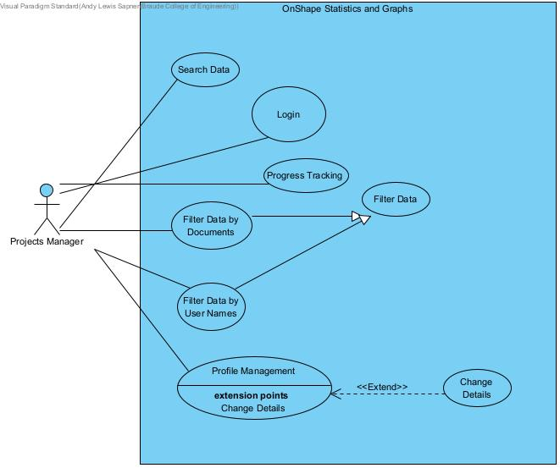

אב-טיפוס:

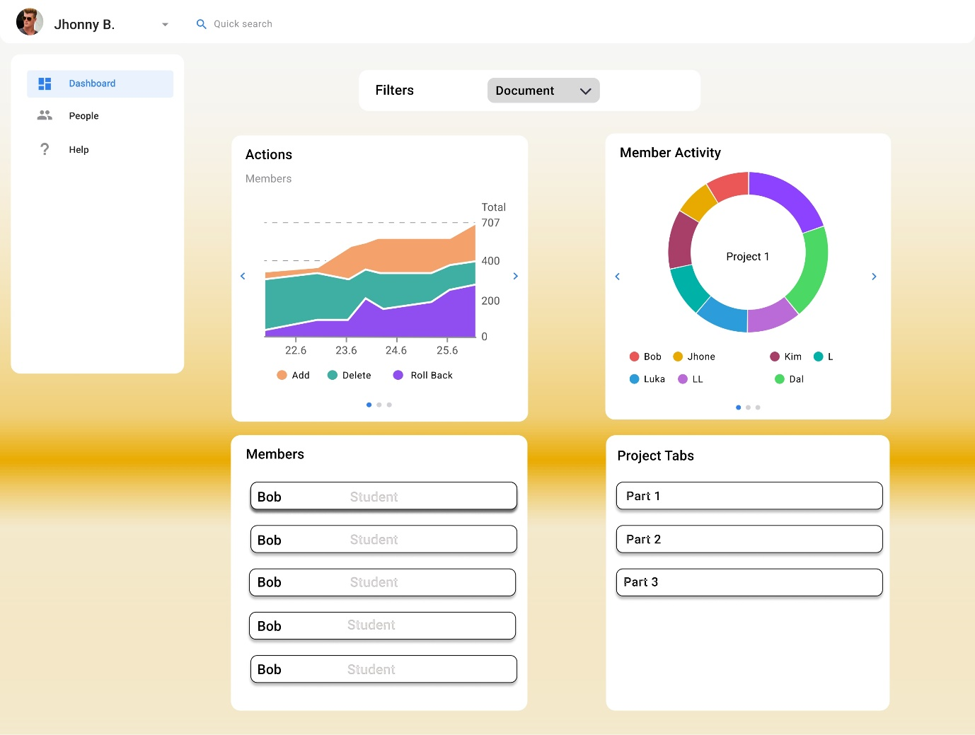

דף ה-Dashboard מכיל גרפים ורשימות לגבי פרויקט (Document) מסוים שנבחר באמצעות ה-Filters.

הגרפים שמכיל הם הפעולות שבוצעו בכל יום וזמן השקעה של כל משתמש בפרויקט לעומת מה שהספיק לעשות.

יכיל רשימת משתמשים שמהווים חלק מהפרויקט, ורשימה של כל ה-Tabs שהיו בפרויקט זה.

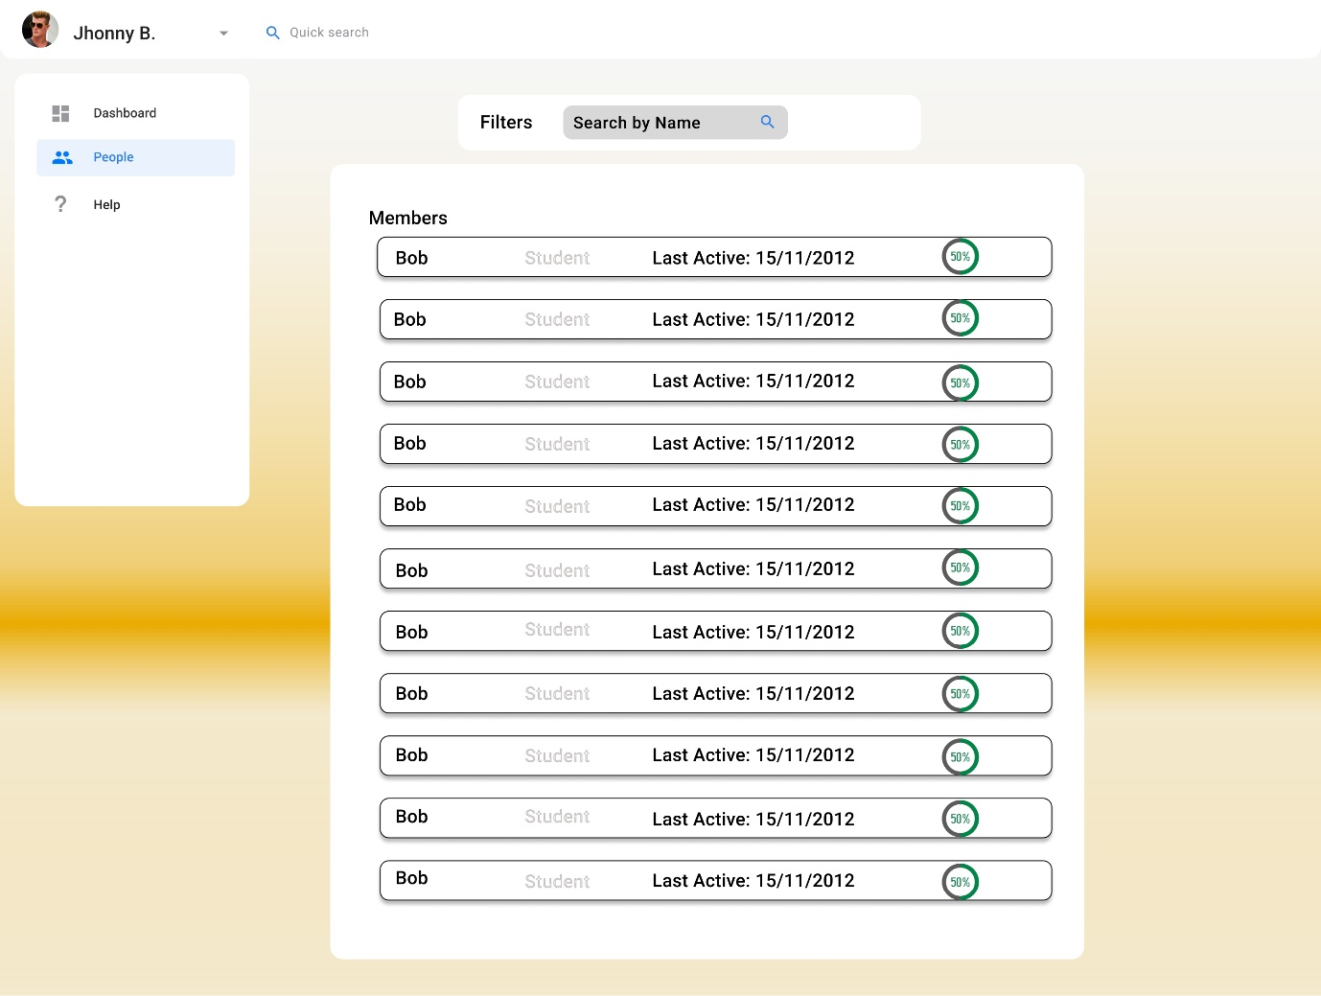

דף ה-People מכיל רשימת כל המשתמשים אשר קיימים בכל הפרויקטים של מנהל הפרויקט. ניתן לבדוק בו מתי כל משתמש ביצע את פעולתו האחרונה בפרויקט וכמה היה פעיל מפעולתו הראשונה עד פעולתו האחרונה מתוך כל הזמן שהפרויקט היה פעיל (שבוצעו בו שינויים).

טבלת משימות:

מהנדס מערכת: לאוניד ויאושקוב.

|  |  |  |
| --- | --- | --- |
| שם חבר צוות | משימות שהוקצו | משימות שהושלמו |
| עמית בניטה | הגדרת דרישות |  |
| לב לייפר | העלאת פתרונות ושיפורם |  |
| אושר בן זזון | אב טיפוס |  |
| לאוניד ויאושקוב | פרסונה, ראיון וEmpathy Map, אב טיפוס |  |
| אנדי לואיס ספנר | פרסונה, ראיון וEmpathy Map, Use Case |  |
| שניר יהודה | הגדרת דרישות, העלאת פתרונות ושיפורם |  |